Partie application de commande
Dans le cadre de ce projet, nous avons développé une application de commande permettant de piloter les différents points de rassemblement depuis un module portable sous Linux. Cette application a été pensée comme une interface de supervision locale, sans serveur central. Le module portable communique directement avec les bases fixes présentes sur le réseau.
L’objectif de cette application est de permettre à l’utilisateur de sélectionner les poteaux concernés, de visualiser leur état, de lancer des messages préenregistrés, mais aussi d’utiliser un mode de diffusion en direct. L’interface a été réalisée en C++ avec Qt afin de rester compatible avec un environnement Linux embarqué et de pouvoir être adaptée facilement à un écran tactile de petit format.
Nous avons choisi de séparer les fonctions dans plusieurs menus afin de ne pas surcharger l’écran. L’application est donc organisée autour des onglets Bases, Carte, Diffusion, Direct et Enregistrement. Les captures détaillées de ces menus sont placées en annexes afin de garder la partie principale plus lisible.

Architecture logicielle
La partie logicielle est composée de deux programmes principaux. Le premier programme, portable-console, correspond à l’interface utilisée sur le module portable. Il gère l’affichage, la sélection des bases, la carte, les confirmations avant diffusion et les actions utilisateur. Le second programme, fixed-base-service, est lancé sur chaque base fixe. Il reçoit les commandes réseau et déclenche localement la lecture audio sur le poteau concerné.
Les informations propres à chaque base sont placées dans des fichiers de configuration. On y retrouve notamment l’identifiant de la base, son nom, sa position GPS, son adresse réseau, les ports utilisés et le dossier contenant les messages audio. Cette organisation permet d’ajouter ou de modifier une base sans changer le fonctionnement général du programme.
Pour les échanges de commande, nous utilisons des messages réseau légers entre la console portable et les bases fixes. Ces commandes servent par exemple à demander l’état d’une base, lancer un message déjà présent sur le poteau, arrêter une diffusion, modifier les informations d’un poteau ou synchroniser les fichiers audio.
Pour la diffusion audio en direct, le fonctionnement est différent. Le flux micro est envoyé avec Roc Toolkit et encodé en Opus afin de limiter le débit nécessaire. Le flux est envoyé en multicast sur une adresse de la plage 239.0.0.0/8, ce qui est plus adapté au réseau mesh HaLow et à batman-adv. L’objectif est d’éviter d’envoyer un flux séparé à chaque poteau et donc de limiter la consommation de bande passante.

Interface utilisateur
Le menu Bases permet de visualiser les poteaux détectés sur le réseau (voir Annexe A). Nous pouvons sélectionner les bases qui doivent recevoir une diffusion. Un appui court permet de cibler ou retirer une base, tandis qu’un appui long ouvre le menu de configuration du poteau. L’interface affiche aussi des informations rapides comme l’état de la base, le signal, la batterie simulée et la dernière activité connue.
Le menu Carte donne une vue géographique des points de rassemblement autour de Télécom Physique Strasbourg (voir Annexe B). Les tuiles de carte sont préparées en local afin que l’application puisse fonctionner hors ligne. Ce menu sert surtout à avoir une vision plus naturelle de l’emplacement des poteaux.
Le menu Diffusion permet de choisir un message préenregistré et de le lancer sur les bases sélectionnées. Ce menu est présenté dans la Figure X pour la partie test. Les messages sont stockés localement sur les bases fixes, ce qui évite d’envoyer de gros fichiers audio au moment de la diffusion. La console envoie seulement l’ordre de lecture, l’intervalle et la durée demandée.
Le menu Direct correspond au mode mégaphone (voir Annexe C). Dans ce mode, le micro du module portable est utilisé pour diffuser la voix en temps réel vers les bases sélectionnées. Une option anti-larsen est aussi prévue afin de limiter les retours audio lorsque le micro est proche des haut-parleurs.
Le menu Enregistrement permet de préparer un nouveau message (voir Annexe D). Nous pouvons enregistrer un message, contrôler le niveau de voix, vérifier la saturation, écouter le résultat, puis choisir de le diffuser ou de le sauvegarder dans les messages préenregistrés.
Le menu de paramètres d’un poteau est accessible par un appui long sur une base (voir Annexe E). Il permet de modifier les informations du poteau et de gérer les fichiers audio présents localement sur cette base.

Tests et validation de l’application
Pour tester l’application, nous avons mis en place une simulation locale. Plusieurs services de bases fixes sont lancés sur le même ordinateur avec des configurations différentes. Cela permet de vérifier le comportement de la console portable sans avoir besoin de disposer immédiatement de tous les poteaux physiques.
Nous avons notamment validé la sélection des bases, l’affichage de leur état, la navigation dans la carte, la lecture des messages préenregistrés, le mode direct et le menu d’enregistrement. La Figure X montre un exemple du menu de diffusion utilisé pendant ces tests.
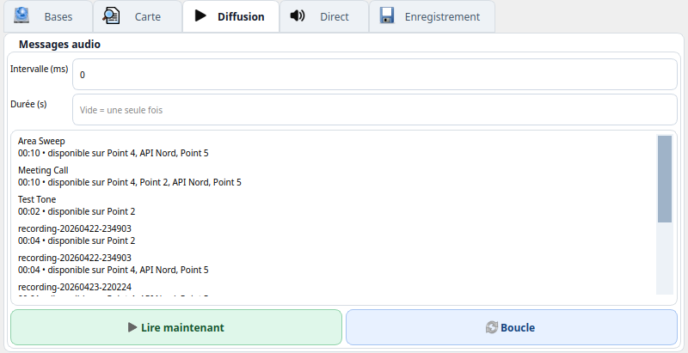
Figure X - Test du menu de diffusion des messages préenregistrés.
Les autres captures de l’interface sont placées en annexes. Les renvois vers ces annexes sont indiqués directement dans la description des menus afin de faciliter la lecture du rapport.

Bilan de la partie application
Cette application permet donc de piloter le système de sonorisation depuis un poste portable, sans dépendre d’un serveur central. Elle regroupe les fonctions nécessaires à l’exploitation du système : choix des poteaux, visualisation sur carte, diffusion de messages, direct micro, enregistrement et gestion des paramètres des bases. La séparation entre l’application portable et le service des bases fixes facilite également les tests et prépare l’intégration sur le réseau HaLow réel.

Annexes - captures complémentaires de l’application

Annexe A - Menu Bases
Cette capture présente la liste des bases détectées. Nous pouvons y sélectionner les poteaux à cibler et consulter rapidement leur état.
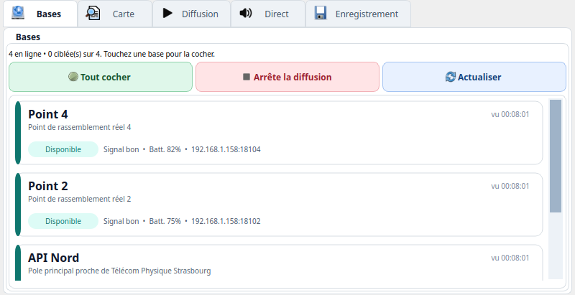
Annexe A - Menu Bases.

Annexe B - Menu Carte
Cette capture présente la carte hors ligne centrée autour du secteur de Télécom Physique Strasbourg et du pôle API.
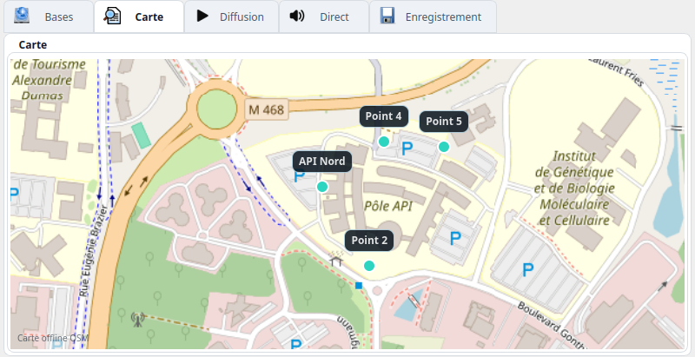
Annexe B - Menu Carte.

Annexe C - Menu Direct
Cette capture présente le mode de diffusion en direct, utilisé pour transmettre la voix du micro vers les bases sélectionnées.
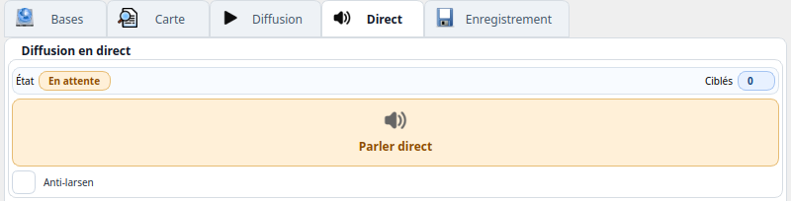
Annexe C - Menu Direct.

Annexe D - Menu Enregistrement
Cette capture présente le menu utilisé pour enregistrer un nouveau message, vérifier le niveau audio et choisir ensuite de le diffuser ou de le sauvegarder.
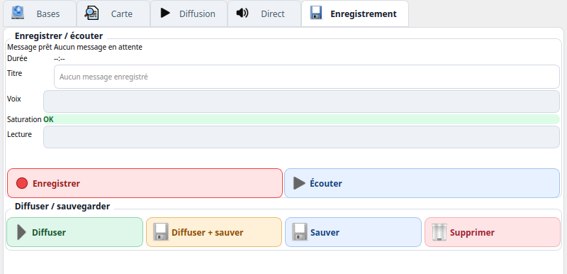
Annexe D - Menu Enregistrement.

Annexe E - Paramètres d’un poteau
Cette capture présente le menu de configuration d’une base fixe. Nous pouvons y modifier les informations du poteau et gérer les fichiers audio présents localement.
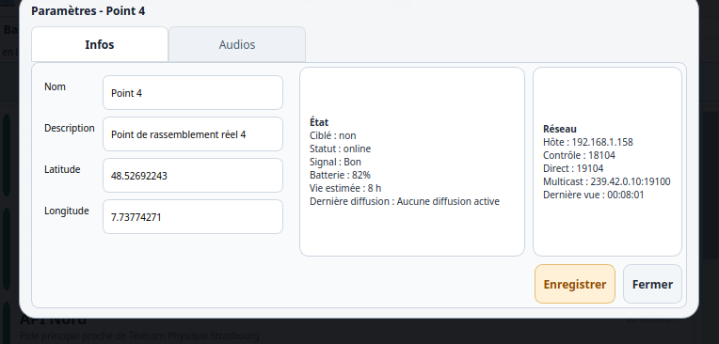
Annexe E - Paramètres d’un poteau.

